**MUESTRA DE DETALLES DE CONSERVAS C.O.M “El Molino”**

TALLER CONSERVAS

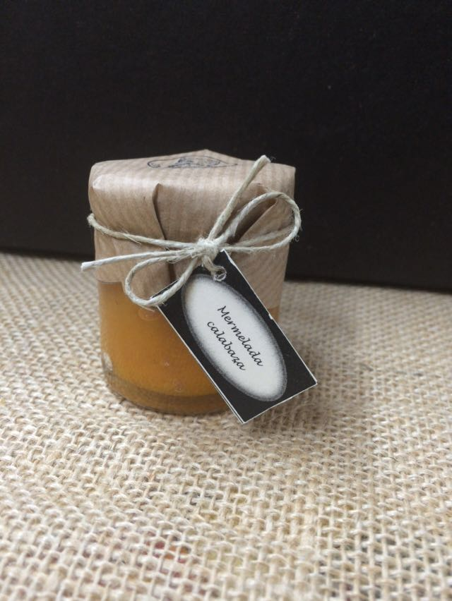

**Formato degustación mermeladas**, normalmente las preparamos en packs de 1, 2, 3 o 4 unidades.

*La unidad del bote sale a 1€ (por lo que dependiendo de unidades por packs varia el precio).

En cajas degustación, de 4 unidades ó 10 unid.

*Caja degustación de 4 unid (8€),

*Caja degustación de 10 unid (15€).

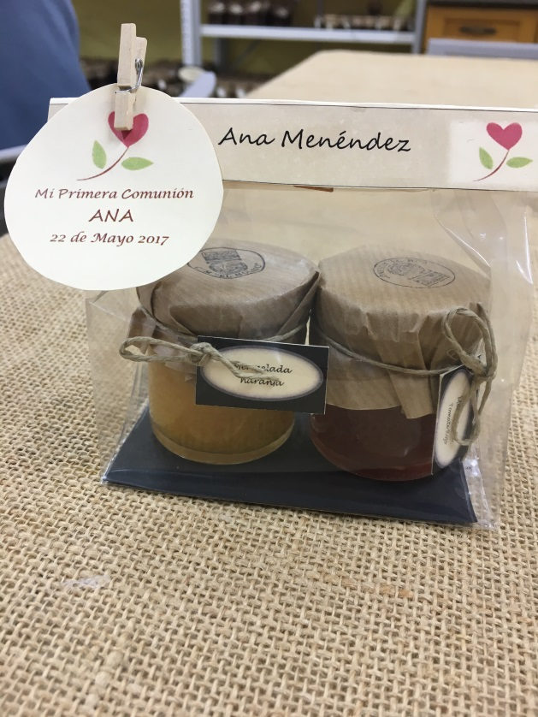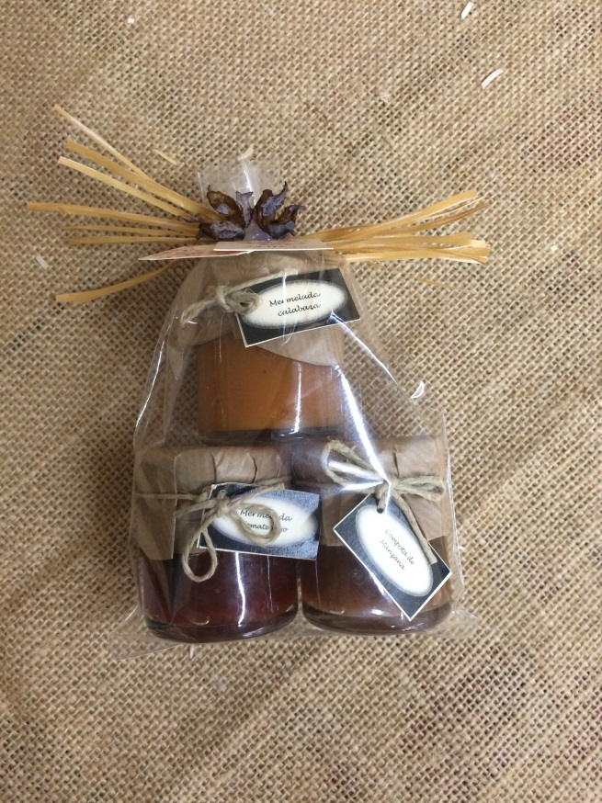

*2€*

*3€*

**CAJA DEGUSTACIÓN 4 MERMELADITAS (8€)**

**CAJA DEGUSTACIÓN 10 MERMELADITAS (15€)**

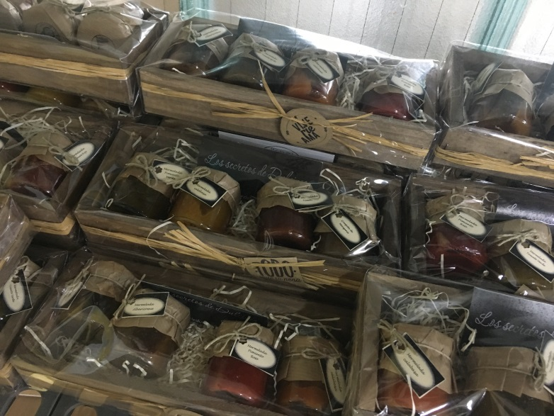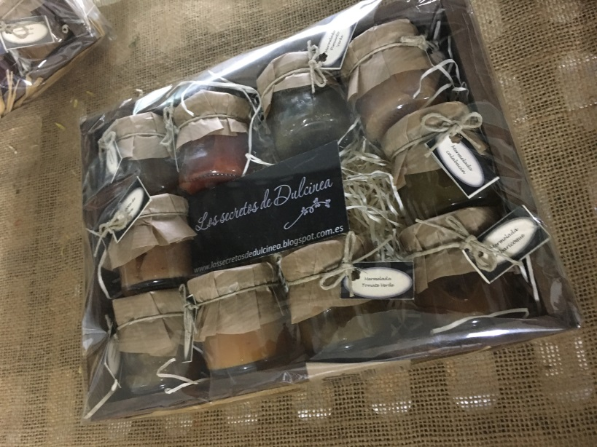

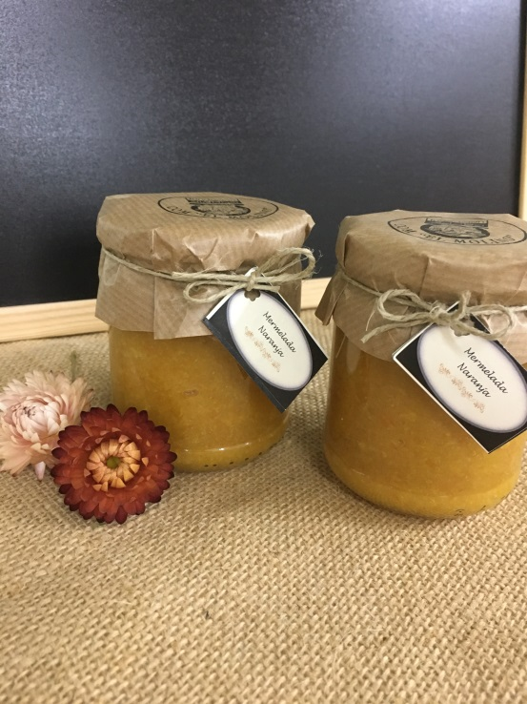

**Formato mermeladas** (370GR)

También las preparamos en packs.

*La unidad del bote sale a 3€ (por lo que dependiendo de unidades por packs varia el precio).

En cajas variadas. *Precio a partir de 12€…

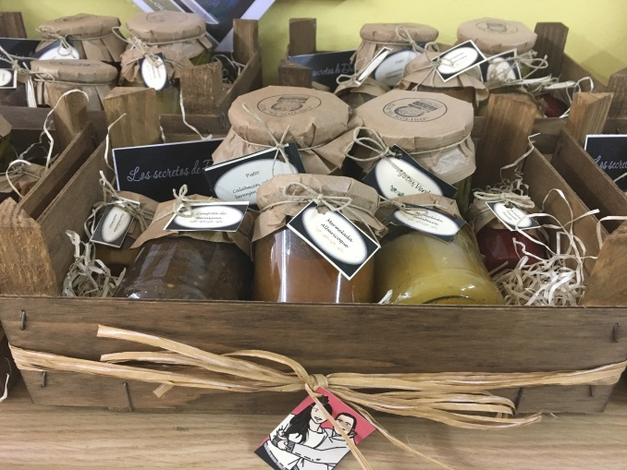

*10€*

**CAJAS CONSERVAS VARIAS (DESDE 12€…)**

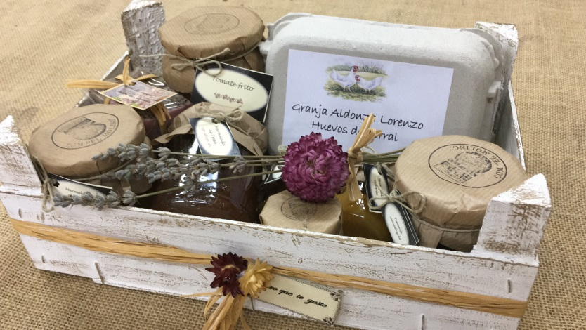

*3€*

*3€*

*6€*